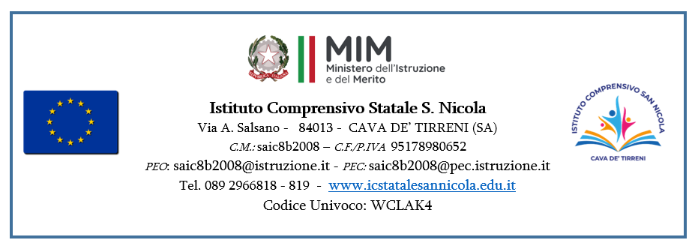
OGGETTO: RILASCIO DI ESPLICITO CONSENSO RELATIVO ALLA PRODUZIONE, ALLA RACCOLTA, AL TRATTAMENTO E ALLA GESTIONE CON MEZZI MULTIMEDIALI (FOTOGRAFICI, VIDEO…) DI IMMAGINI DEL/LA PROPRIO/A FIGLIO/A NELL’ AMBITO DI ATTIVITA’ CURRICOLARI ED EXTRACURRICOLARI INSERITE NEL P.T.O.F. E DI AZIONI DI PROMOZIONE DELLE STESSE
La scuola utilizzerà i dati raccolti nell’ambito e per fini istituzionali propri della pubblica amministrazione art. 27 D.lgs196/2003 (“Tutela della privacy”) - GDPR “General Data Protection Regulation” (Regolamento europeo n. 2016/679 in materia di protezione e sicurezza dei dati personali 28 Maggio 2018). Per i diritti di: accesso, limitazione e rettifica rivolgersi al DPO tramite l’ufficio di segreteria

ANNO SCOLASTICO | SCUOLA: |  | CLASSE/SEZ. | PLESSO
 | INFANZIA
 | PRIMARIA
 | SECONDARIA DI PRIMO GRADO
NOME DELL’ ALUNNO |  | FIRMA DEL GENITORE/TUTORE

